
ФЕДЕРАЛЬНОЕ ГОСУДАРСТВЕННОЕ АВТОНОМНОЕ ОБРАЗОВАТЕЛЬНОЕ УЧРЕЖДЕНИЕ ВЫСШЕГО ОБРАЗОВАНИЯ «САМАРСКИЙ НАЦИОНАЛЬНЫЙ ИССЛЕДОВАТЕЛЬСКИЙ УНИВЕРСИТЕТ ИМЕНИ АКАДЕМИКА С.П. КОРОЛЕВА
(САМАРСКИЙ УНИВЕРСИТЕТ)»

Институт (факультет) институт информатики и кибернетики
Кафедра кафедра программных систем

ОТЧЁТ
по лабораторной работе
Лабораторная работа № 05
Основы языка С#: Классы
по дисциплине «ОСНОВЫ ПРОГРАММИРОВАНИЯ»

Выполнил Волков А.И., 6103

Проверил Котенева С.Э.

Самара
2023
ЗАДАНИЕ
Задание 0.
Прочитать теоретический материал.
Задание 1. «Правильная дробь»
Создать класс «Дробь» (в отдельном файле) со следующей структурой:
- закрытые поля «числитель» и «знаменатель»;
- методы чтения числителя и чтения знаменателя;
- метод установки числителя и знаменателя, с контролем неравенства знаменателя нулю;
- конструкторы с параметрами и без параметров;
- реализовать методы сложения, вычитания, умножения и деления дробей, принимающие в качестве параметра дробь;
- статические методы сложения, умножения, вычитания и деления дробей, принимающих в качестве параметров две дроби и возвращающих результирующую дробь;
- реализовать метод сокращения дроби;
- реализовать метод вывода информации о дроби;
- переопределить операции сложения, вычитания, умножения и деления дробей.
В классе Program проверить работоспособность всех элементов описанного класса.
Задание 2.
Статические методы вынести в отдельный класс и проверить работоспособность
программы.
Задание 3.
Подготовить отчет о работе.
КОД ПРОГРАММЫ
using System;

namespace Lab5
{
internal class Program
{
static void Main(string[] args)
{
Console.WriteLine("5-ая лабораторная по дисциплине \"Основы программирования\".\nВыполнил студент 3-ей группы (6103-020302D): Волков Александр\n");
int n1 = ConsoleHelper.GetUserInputInInt("Введите числитель для 1ой дроби: ");
int d1 = ConsoleHelper.GetUserInputInInt("Введите знаменатель для 1ой дроби: ");
int n2 = ConsoleHelper.GetUserInputInInt("Введите числитель для 2ой дроби: ");
int d2 = ConsoleHelper.GetUserInputInInt("Введите знаменатель для 2ой дроби: ");
Console.WriteLine();

try
{
Fraction f1 = new Fraction(n1, d1);
Fraction f2 = new Fraction(n2, d2);

ShowFractions("Дроби: ", f1, f2);

f1.Reduce();
f2.Reduce();

ShowFractions("Сокращенные дроби: ", f1, f2);

Fraction sum = f1 + f2;
Fraction sub = f1 - f2;
Fraction mult = f1 * f2;
Fraction div = f1 / f2;

Console.WriteLine($"{f1} + {f2} = {sum}");
Console.WriteLine($"{f1} - {f2} = {sub}");
Console.WriteLine($"{f1} * {f2} = {mult}");
Console.WriteLine($"{f1} / {f2} = {div}");
Console.WriteLine();
Console.WriteLine($"{f1} + {f2} = {FractionMath.Add(f1, f2)}");
Console.WriteLine($"{f2} - {f1} = {FractionMath.Subtract(f2, f1)}");
Console.WriteLine($"{f1} * {f2} = {FractionMath.Multiply(f1, f2)}");
Console.WriteLine($"{f2} / {f1} = {FractionMath.Divide(f2, f1)}");
Console.WriteLine();

Console.Write($"{f1} + {f2} = ");
f1.Add(f2);
Console.WriteLine(f1);

Console.Write($"{f1} - {f2} = ");
f1.Subtract(f2);
Console.WriteLine(f1);

Console.Write($"{f1} * {f2} = ");
f1.Multiply(f2);
Console.WriteLine(f1);

Console.Write($"{f1} / {f2} = ");
f1.Divide(f2);
Console.WriteLine(f1);
}
catch (DivideByZeroException)
{
Console.WriteLine("Знаменатель не может быть равен нулю");
}

Console.WriteLine();
}

static void ShowFractions(string msg, Fraction f1, Fraction f2)
{
Console.Write(msg);
f1.ShowInfo();
Console.Write(" ");
f2.ShowInfo();
Console.WriteLine();
}
}

class Fraction
{
private int _numerator;
private int _denominator;

public Fraction(int numerator, int denominator)
{
SetNumerator(numerator);
SetDenominator(denominator);
}

public Fraction()
{
_numerator = 0;
_denominator = 1;
}

public int Numerator => _numerator;
public int Denominator => _denominator;

public void SetNumerator(int numerator) => _numerator = numerator;

public void SetDenominator(int denominator)
{
if (denominator == 0)
throw new DivideByZeroException();

_denominator = denominator;
}

public void ShowInfo()
{
Console.Write($"{Numerator}/{Denominator}");
}

public override string ToString()
{
return $"{Numerator}/{Denominator}";
}

public void Reduce()
{
if (Numerator == 0)
return;

int gcd = GetGCD(Numerator, Denominator);
_numerator /= gcd;
_denominator /= gcd;
}

public void Add(Fraction other)
{
_numerator = Numerator * other.Denominator + other.Numerator * Denominator;
_denominator *= other.Denominator;
}

public void Subtract(Fraction other)
{
_numerator = Numerator * other.Denominator - other.Numerator * Denominator;
_denominator *= other.Denominator;
}

public void Multiply(Fraction other)
{
_numerator = Numerator * other.Numerator;
_denominator *= other.Denominator;
}

public void Divide(Fraction other)
{
_numerator = Numerator * other.Denominator;
_denominator *= other.Numerator;
}

private int GetGCD(int t1, int t2)
{
if (t2 == 0)
return t1;
else
return GetGCD(t2, t1 % t2);
}

public static Fraction operator +(Fraction a, Fraction b)
{
return new Fraction(a.Numerator * b.Denominator + b.Numerator * a.Denominator, b.Denominator * a.Denominator);
}

public static Fraction operator -(Fraction a, Fraction b)
{
return new Fraction(a.Numerator * b.Denominator - b.Numerator * a.Denominator, b.Denominator * a.Denominator);
}

public static Fraction operator *(Fraction a, Fraction b)
{
return new Fraction(a.Numerator * b.Numerator, b.Denominator * a.Denominator);
}

public static Fraction operator /(Fraction a, Fraction b)
{
return new Fraction(a.Numerator * b.Denominator, a.Denominator * b.Numerator);
}
}

static class FractionMath
{
public static Fraction Add(Fraction a, Fraction b)
{
return new Fraction(a.Numerator * b.Denominator + b.Numerator * a.Denominator, b.Denominator * a.Denominator);
}

public static Fraction Subtract(Fraction a, Fraction b)
{
return new Fraction(a.Numerator * b.Denominator - b.Numerator * a.Denominator, b.Denominator * a.Denominator);
}

public static Fraction Multiply(Fraction a, Fraction b)
{
return new Fraction(a.Numerator * b.Numerator, b.Denominator * a.Denominator);
}

public static Fraction Divide(Fraction a, Fraction b)
{
return new Fraction(a.Numerator * b.Denominator, a.Denominator * b.Numerator);
}
}

static class ConsoleHelper
{
public static double GetUserInputInDouble(string request)
{
double inputData;

do
{
Console.Write(request);
}
while (double.TryParse(Console.ReadLine(), out inputData) == false);

return inputData;
}

public static int GetUserInputInInt(string request)
{
int inputData;

do
{
Console.Write(request);
}
while (int.TryParse(Console.ReadLine(), out inputData) == false);

return inputData;
}

public static double GetUserInputInDouble(string request, double minValue)
{
return Math.Max(GetUserInputInDouble(request), minValue);
}

public static int GetUserInputInInt(string request, int minValue, int maxValue)
{
int value;

do
{
value = GetUserInputInInt(request);
}
while (value < minValue || value > maxValue);

return value;
}

public static void WaitForUserResponse()
{
Console.WriteLine("Нажмите любую клавишу, чтобы продолжить...");
Console.ReadKey(true);
}
}
}
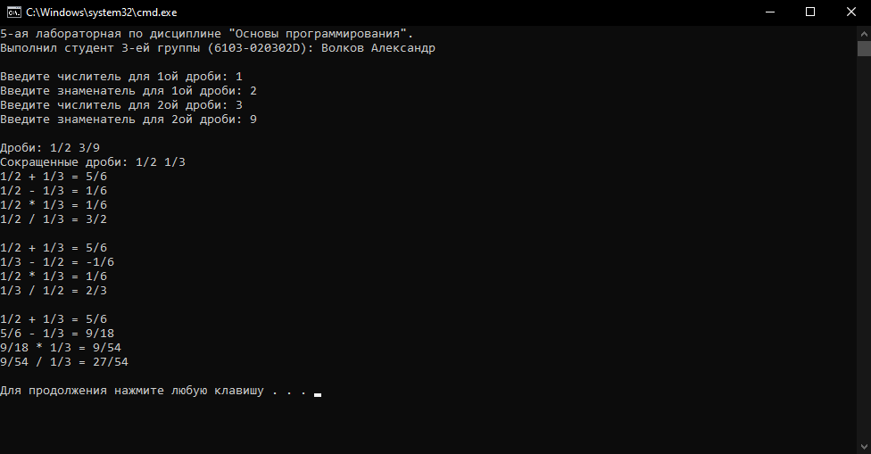
Рисунок 1 – Работа с дробями
ВЫВОДЫ
В лабораторной работе были использованы возможности языка C#:
- ветвления if;
- цикл while;
- цикл с параметром for;
- методы;
- классы;
- поля;
- свойства;
- конструкторы.
СПИСОК ИСПОЛЬЗОВАННЫХ ИСТОЧНИКОВ
1 Полное руководство по языку программирования С# 11 и платформе .NET 7. – Режим доступа: URL: https://metanit.com/sharp/tutorial/ (дата обращения: 10.10.23).

